

**数据库系统原理实践报告**

|  |  |
| --- | --- |
| 综合设计题目： |  |
| 姓 名： | 龙际全 |
| 学 院： | 计算机科学与技术学院 |
| 专 业： | 计算机科学与技术 |
| 班 级： | CS1603 |
| 学 号： | U201614577 |
| 指 导 教 师： | 瞿彬彬 |

|  |  |
| --- | --- |
| 分数 |  |
| 教师签名 |  |

2019 年 05 月 10 日

**任务书**

**1 软件功能学习部分（必做题）**

完成下列1~2题，并在实践报告中叙述过程，可适当辅以插图（控制在A4三页篇幅以内）

1）练习sqlserver的两种完全备份方式：数据和日志文件的脱机备份、系统的备份功能。

2）练习在新增的数据库上增加用户并配置权限的操作，通过用创建的用户登录数据库并且执行未经授权的SQL语句验证自己的权限配置是否成功。

**2 Sql练习部分（必做题）**

**2.1 建表**

**1）假设某微博平台的数据库中有下列关系，请在DBMS中创建这些关系，包括主码和外码的说明，并写出指定关系的建表SQL语句：**

用户【用户ID，姓名，性别，出生年份，所在城市】记录所有注册用户的基本信息，英文表名和字段名如下：

*USER(UID 整型，NAME 字符串，SEX 一位汉字，BYEAR 整型，CITY 字符串 )；*

分类【分类ID，分类名称】记录微博平台中所有可能涉及的微博的类型，例如文学、艺术、军事等，英文表名和字段名如下：

*LABEL(LID 整型，LNAME 字符串)；*

博文【博文ID，标题，用户ID，年，月，日，正文】记录每一篇微博的基本信息，英文表名和字段名如下：

*MBLOG(BID 整型，TITLE 字符串，UID 整型，PYEAR 整型，PMONTH 整型， PDAY 整型，CONT 字符串)，*

写出该关系的建表SQL语句；

博文标注【博文ID，分类ID】记录每一篇微博的作者给该微博贴上的分类标签，一篇微博可以涉及不止一种分类，英文表名和字段名如下：

*B_L(BID 整型，LID 整型)；*

关注【用户ID，被关注用户ID】记录每位用户关注的其他用户，每位用户可关注多人，英文表名和字段名如下：

*FOLLOW(UID 整型，UIDFLED 整型)；*

好友【用户ID， 好友ID】记录每位用户的好友（可多个），英文表名和字段名如下：

*FRIENDS(UID 整型，FUID 整型);*

订阅【用户ID, 订阅分类ID】记录用户订阅的每一种分类，英文表名和字段名如下：

*SUB(UID 整型，LID 整型);*

点赞【用户ID， 博文ID】记录用户点赞的每一篇微博，英文表名和字段名如下：

*THUMB(UID 整型，BID 整型)，*

**写出该关系的建表SQL语句；**

头条【年，月，日，博文ID，顺序号】记录每一天的热度排名前十的博文ID号以及该博文在热度前十名中的排名，英文表名和字段名如下：

*TOPDAY(TYEAR整型，TMONTH 整型，TDAY 整型，BID 整型，TNO 整型)。*

**2）观察性实验**

用户在订阅分类时是否一定要参考被参照关系的主码，并在实验报告中简述过程和结果。

**3）数据准备**

依据后续实验的要求，向上述表格中录入适当数量的实验数据，从而对相关的实验任务能够起到验证的作用。

**2.2数据更新**

**1）分别用一条sql语句完成对博文表基本的增、删、改的操作；**

**2）批处理操作**

将关注3号用户的用户信息插入到一个自定义的新表FANS_3中。

**3）数据导入导出**

通过查阅DBMS资料学习数据导入导出功能，并将任务2.1所建表格的数据导出到操作系统文件，然后再将这些文件的数据导入到相应空表。

在后续的上机实验环节，通过导入导出或者备份机制实现前次上机环节的数据恢复。

**4）观察性实验**

建立一个关系，但是不设置主码，然后向该关系中插入重复元组，然后观察在图形化交互界面中对已有数据进行删除和修改时所发生的现象。

**5）触发器实验**

编写一个触发器，用于实现对点赞表的完整性控制规则：当插入或者更新点赞关系时，如果博文作者就是点赞者本人，则拒绝执行。

**2.3查询**

请分别用一条SQL语句完成下列各个小题的需求：

1）查询“张三”用户关注的所有用户的ID号、姓名、性别、出生年份，所在城市，并且按照出生年份的降序排列，同一个年份的则按照用户ID号升序排列。

2）查找没有被任何人点赞的博文ID、标题以及发表者姓名，并将结果按照标题字符顺序排列。

3）查找2000年以后出生的武汉市用户发表的进入过头条的博文ID；

4）查找订阅了所有分类的用户ID；

5）查找出生年份小于1970年或者大于2010年的用户ID、出生年份、所在城市，要求where子句中只能有一个条件表达式；

6）统计每个城市的用户数；

7）统计每个城市的每个出生年份的用户数，并将结果按照城市的升序排列，同一个城市按照出生用户数的降序排列其相应的年份；

8）查找被点赞数超过10的博文ID号；

9）查找被2000年后出生的用户点赞数超过10的博文ID号；

10）查找被2000年后出生的用户点赞数超过10的每篇博文的进入头条的次数；

11）查找订阅了文学、艺术、哲学、音乐中至少一种分类的用户ID，要求不能使用嵌套查询，且where子句中最多只能包含两个条件；

12）查找标题中包含了“最多地铁站”和“_华中科技大学”两个词的博文基本信息；

13）查找所有相互关注的用户对的两个ID号，要求不能使用嵌套查询；

14）查找好友圈包含了5号用户好友圈的用户ID；

15）查找2019年4月20日每一篇头条博文的ID号、标题以及该博文的每一个分类ID，要求即使该博文没有任何分类ID也要输出其ID号、标题；

16）查找至少有3名共同好友的所有用户对的两个ID号。

17）创建视图：查阅DBMS内部函数，创建一个显示当日热度排名前十的微博信息的视图，其中的属性包括：博文ID、博文标题、发表者ID、发表者姓名、被点赞数。

**2.4 了解系统的查询性能分析功能（选做，各班指导教师可适当调整）**

选择上述2.3任务中某些较为复杂的SQL语句，查看其执行之前系统给出的分析计划和实际的执行计划，记录观察的结果，并对其进行简单的分析。

**2.5 DBMS函数及存储过程和事务（选做，各班指导教师可适当调整）**

1）编写一个依据用户ID号计算其发表的博文进入头条的累计天数的DBMS自定义函数，并利用其查询2000年后出生的上述头条累计天数达到100天的所有用户ID。

2）建立关系“点赞排行榜【博文ID，当天点赞人数】”，里面存储系统当天点赞数前十名的博文ID及其点赞人数，尝试编写一个DBMS的存储过程，通过该存储过程更新该表。

3）尝试在DBMS的交互式界面中验证事务机制的执行效果。

目录

1 课程任务概述 1

2 软件功能学习部分 2

2.1 任务要求 2

2.2 完成过程 2

2.2.1 脱机备份 2

2.2.2 系统备份 2

2.2.3 新增用户 3

2.3 任务总结 4

3 SQL练习部分 7

3.1 任务要求 7

3.2 完成过程 7

3.2.1 建表 7

3.2.2 数据更新 11

3.2.3 查询 15

3.3 任务总结 23

# 课程任务概述

实验主要分成三部分：软件功能学习部分、SQL联系部分和综合实践部分。

1. 软件功能学习部分：实验指定使用SQL server数据库，该部分主要是熟悉该数据库的操作，包括创建用户，设置权限，备份数据和恢复数据等。
2. SQL练习部分：用于熟悉sql语句的使用，所有的查询都基于与电影相关的关系，共17条查询语句，涵盖了大部分sql语法。
3. 综合实践部分：提供若干个题目供选择，如工资管理系统、航班管理系统等，每个系统都需要根据实际情况设计并创建若干个表，选用一种编程语言实现一个客户端/网页，要求数据库关系设计合理，客户端要有良好的人机交互界面。

# 软件功能学习部分

## 任务要求

1. 练习sqlserver的两种完全备份方式：数据和日志文件的脱机备份、系统的备份功能。
2. 练习在新增的数据库上增加用户并配置权限的操作。

## 完成过程

### 脱机备份

1. 脱机指与服务器断开连接，脱机操作为“**右键-任务-脱机**”，如下图 2‑1：

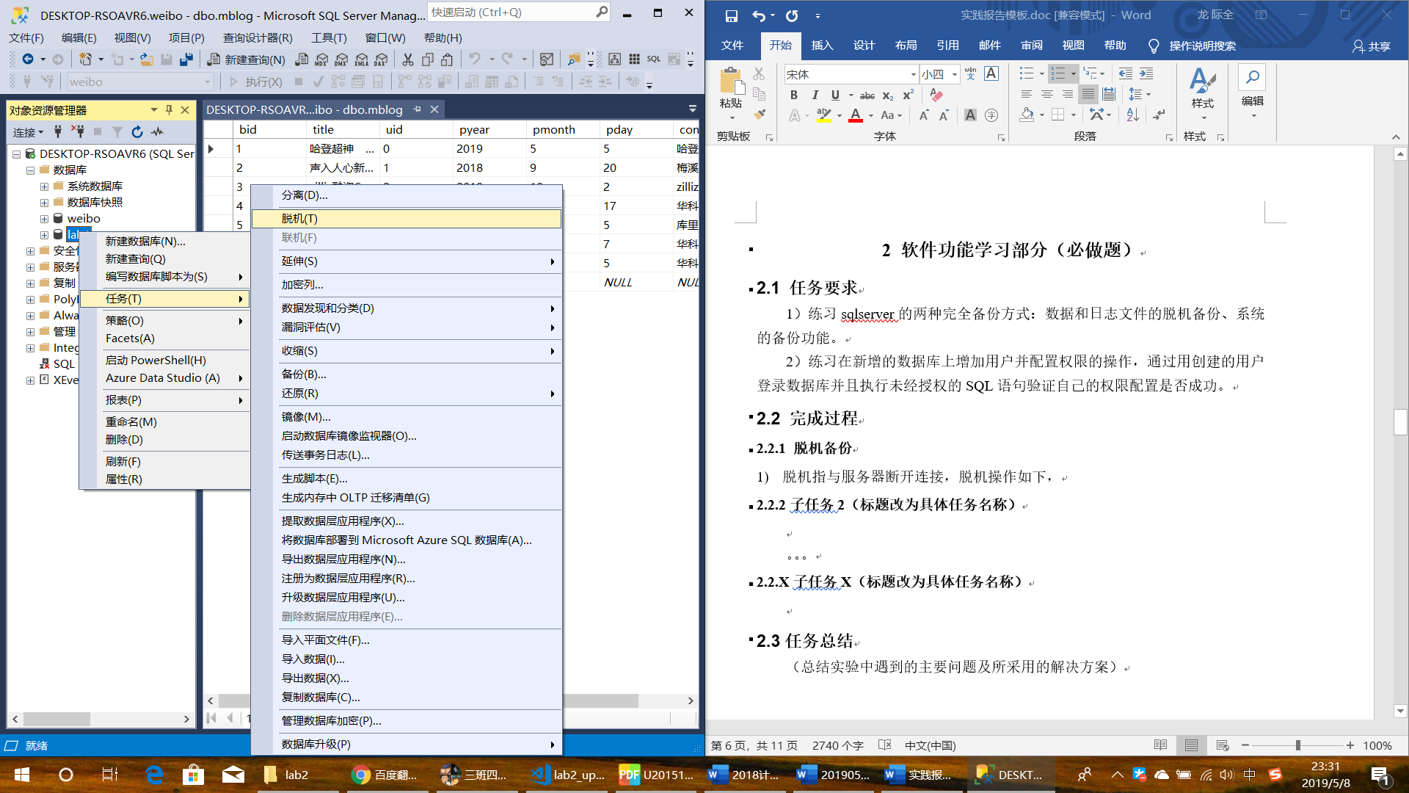

图 2‑1 数据库脱机

1. 数据文件和日志文件可通过数据库属性页“**属性-文件**”查看，如下图 2‑2，拷贝到想要拷贝的地方即实现了脱机备份。

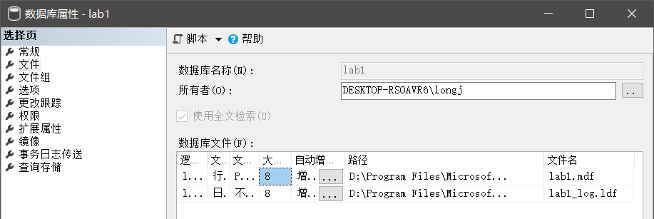

图 2‑2 查看数据库文件位置

1. 通过“**右键-附加**”，选择刚刚拷贝的数据库数据文件即可实现脱机恢复，如下图 2‑3；

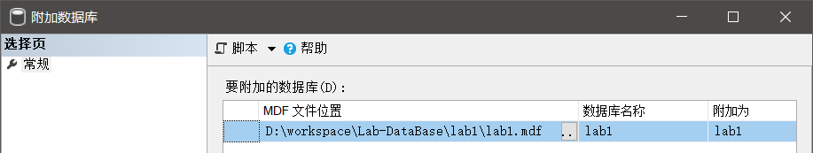

图 2‑3 脱机恢复

### 系统备份

1. 选中数据库“**lab1**”，通过“**右键-备份**”打开备份选项卡，如下图 2‑4：

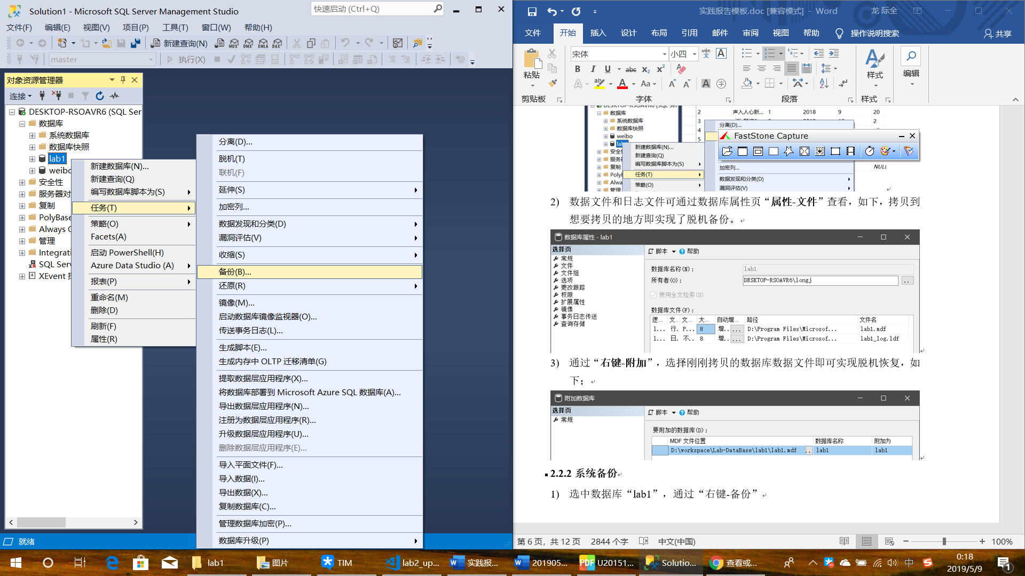

图 2‑4 数据库系统备份

1. 备份到如下文件夹，如下图 2‑5：

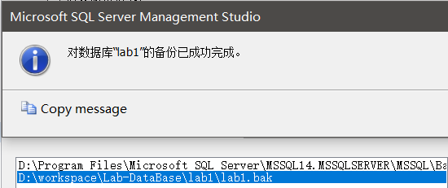

图 2‑5 数据库备份位置

1. 选中数据库“**lab1**”，通过“**右键-任务-还原-数据库**”即可打开还原选项卡，选择刚才生成的.bak文件即可还原。

### 新增用户

1. 选中“安全性”，“右键-新建-登录名”即可通过SQL Server身份验证创建一个新的用户，如下图 2‑6；

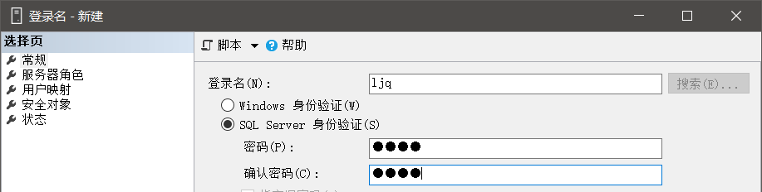

图 2‑6 新增用户

1. 给用户“ljq”授权如下图 2‑7；

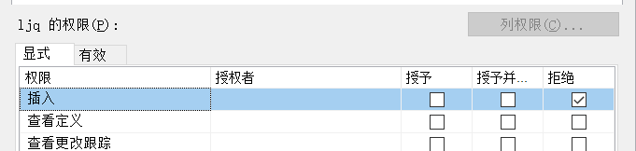

图 2‑7 用户授权

1. 登录数据库，如下图 2‑8；

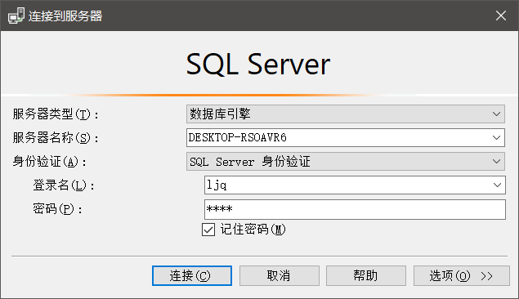

图 2‑8 登录数据库

## 任务总结

1. 脱机备份
2. 现象：数据库lab1没有脱机时无法将数据库的数据文件lab1.mdf和日志文件lab1_log.mdf拷贝到其他位置；
3. 原因：数据库未进行脱机操作时，lab1.mdf和lab1_log.mdf被SSMS通过操作系统进行保护，无法进行拷贝；
4. 解决方法：备份lab1.mdf和lab1_log.mdf时先对数据库进行脱机操作即可。
5. 用户登录
6. 现象：采用SQL Server身份验证登录时出现运行时错误，如图 2‑9下所示：

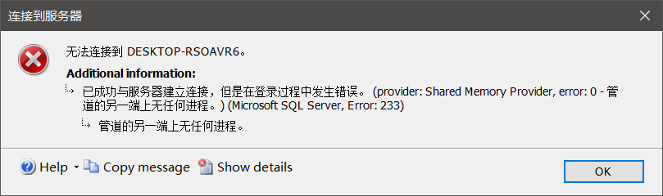

图 2‑9 用户登录Error233

1. 原因：未开启SQL Server的TCP/IP协议和Named Pipes协议；
2. 解决方法：可通过Sql Server Configuration Manager启用，如下图 2‑10；

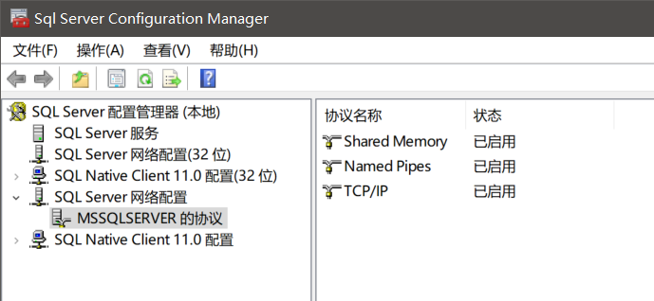

图 2‑10 开启MSSQLSERVER协议

1. 身份验证
2. 现象：修改SQL Server登录协议后仍然无法连接到数据库，错误码提示18456；
3. 原因：服务器配置为仅使用集成身份验证，SQL Server运行日志如下图 2‑11：

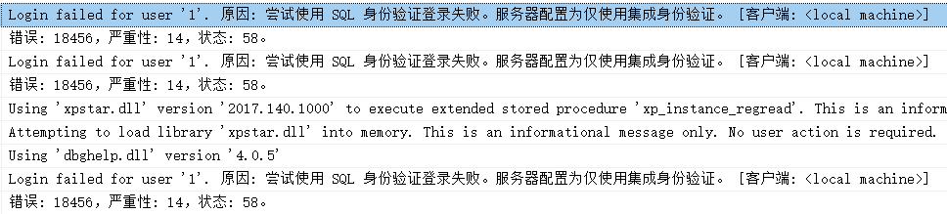

图 2‑11 用户登录错误日志

1. 解决方案：开启SQL Server用户验证，右键服务器，选择“**属性-安全性**”，选中“**SQL Server和Windows 身份验证模式**”即可，如下图 2‑12：

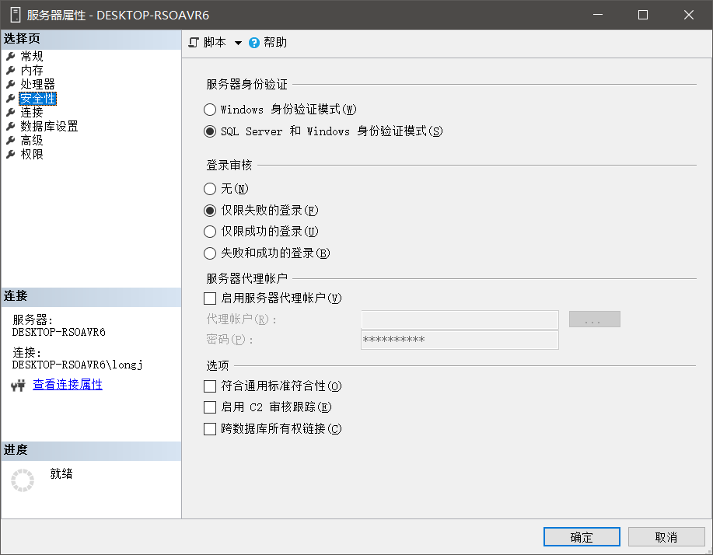

图 2‑12 开启SQL Server身份验证

# SQL练习部分

## 任务要求

1. 建表：在DBMS中创建指定的关系表，包括主码和外码的说明，写出指定关系的建表SQL语句；
2. 数据更新：使用SQL语句对博文表增删改查、数据导入导出、编写触发器；
3. 查询：使用SQL语句完成相应的小题。

## 完成过程

### 建表

1. 创建并使用数据库[weibo]：

create database weibo；

go

use weibo;

go

1. 其他关系表建表SQL语句类似，如下：

drop table if exists users;

create table users(

uids int primary key,

names char(30) not null,

sex char(2) not null,

byear int not null,

city char(30) not null

);

drop table if exists label;

create table label(

lid int primary key,

lname char(30) not null

);

drop table if exists mblog;

create table mblog(

bid int primary key,

title char(30) not null,

uids int not null,

pyear int not null,

pmonth int not null,

pday int not null,

cont text not null,

foreign key (uids) references users(uids)

);

drop table if exists b_l;

create table b_l(

bid int not null,

lid int not null,

foreign key (bid) references mblog(bid),

foreign key (lid) references label(lid)

);

drop table if exists follow;

create table follow(

uids int not null,

uidfled int not null,

foreign key (uids) references users(uids),

foreign key (uidfled) references users(uids),

primary key (uids, uidfled)

);

drop table if exists friends;

create table friends(

uids int,

fuid int not null,

foreign key (uids) references users(uids),

foreign key (fuid) references users(fuid),

primary key (uids, fuid)

);

drop table if exists sub;

create table sub(

uids int not null,

lid int not null,

foreign key (uids) references users(uids),

foreign key (lid) references label(lid),

primary key (uids, lid)

);

drop table if exists thumb;

create table thumb(

uids int not null,

bid int not null,

foreign key (uids) references users(uids),

foreign key (bid) references mblog(bid),

primary key (uids, bid)

);

drop table if exists topday;

create table topday(

tyear int not null,

tmonth int not null,

tday int not null,

bid int not null,

tno int not null,

foreign key (bid) references mblog(bid)

);

1. 观察性实验
2. 用户在订阅分类时一定要参考被参照关系的主码，如下图 3‑1 byear并不是users表的主码，SSMS红线标错；

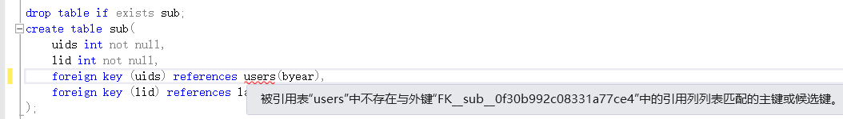

图 3‑1 参照非主码

1. 缺少参照，SSMS仍然红线标错如下图 3‑2。

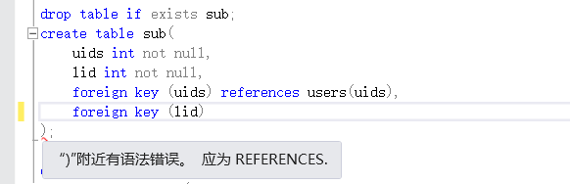

图 3‑2 缺少参照

1. 数据准备（只展示了三组，皆为在SSMS中操作，其他类似）
2. Users

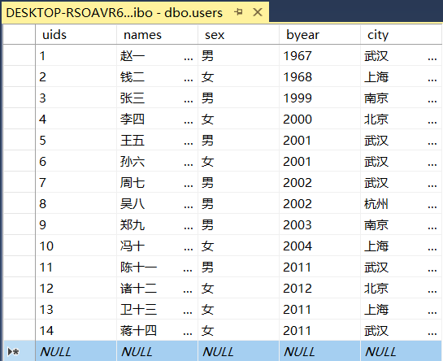

图 3‑3 user数据

1. Label

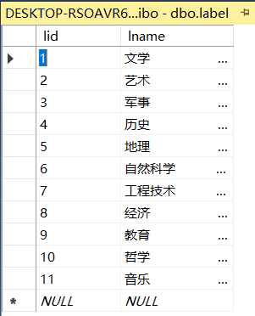

图 3‑4 label数据

1. Mblog

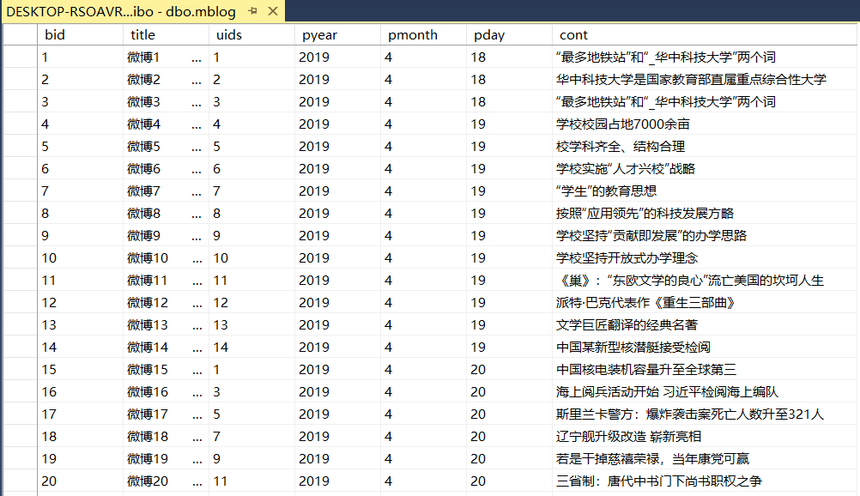

图 3‑5 mblog数据

### 数据更新

1. 博文表增删改
2. 增

Insert into mblog values

(‘44’, ‘微博44’, ‘1’, ‘2019’, ‘5’, ‘9’, ‘水花回暖勇士险胜火箭取赛点’)

查看mblog表，如下图 3‑6：



图 3‑6 博文表增

1. 改

Update mblog set cont = ‘我改了一条记录啊’ where bid = ‘44’

查看mblo表，如下图 3‑7：

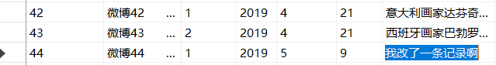

图 3‑7 博文表改

1. 删

Delete from mblog where bid = ‘44’

查看mblo表，如下图 3‑8：

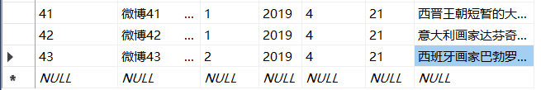

图 3‑8 博文表删

1. 批处理操作
2. 代码如下：

use weibo;

go

drop table if exists fans_3;

create table fans_3(

uids int primary key,

names char(30) not null,

sex char(2) not null,

byear int not null,

city char(30) not null

);

insert into fans_3

(uids, names, sex, byear, city)

select users.uids, users.names, users.sex, users.byear, users.city

from users, follow

where users.uids = follow.uids and follow.uidfled = 3

1. 操作后的fans_3表如下图 3‑9：

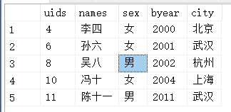

图 3‑9 批处理后的fans_3表

1. 数据导入导出

除第一部分“脱机备份”以及“系统备份”外，还可以选择数据库“weibo”，通过“右键-任务-生成脚本”生成数据库的架构（DDL）和数据（DML），如下图 3‑10：

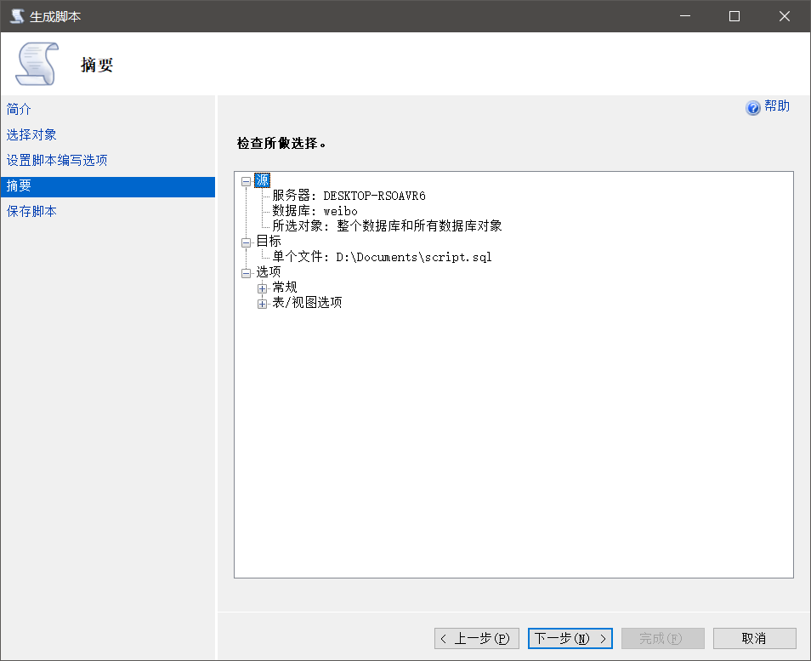

图 3‑10 导出数据库脚本

1. 观察性实验
2. 代码如下：

use weibo;

go

create table observe(

obj1 int,

obj2 text

);

insert into observe values

(1, 'hahaha'),

(1, 'hahaha'),

(1, 'hahaha')

1. 更新后的表如下图 3‑11：

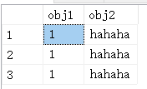

图 3‑11 没有主键的表

1. 对重复元组进行修改或者删除报错，如下图 3‑12：

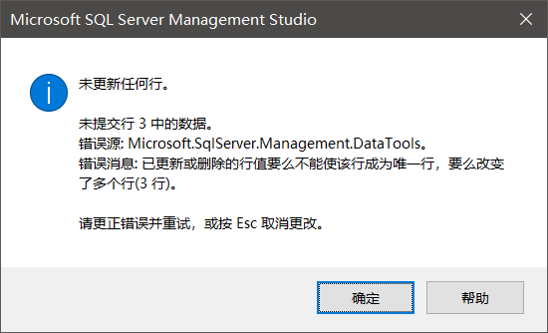

图 3‑12 重复元组无法删除

1. 触发器实验
2. 代码如下：

use weibo;

go

drop trigger if exists refuse_self_thumb

create trigger refuse_self_thumb on thumb

instead of insert, update

as

begin

if exists (

select *

from inserted, mblog

where inserted.bid = mblog.bid

and inserted.uids = mblog.uids

)

begin

print 'error, 不能给自己点赞'

end

else

begin

insert into thumb

(uids, bid)

select uids, bid

from inserted

end

end

go

1. 测试代码如下：

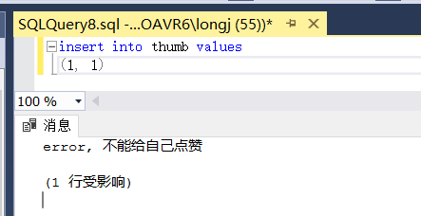

图 3‑13 插入后触发器触发输出提示

### 查询

1. 查询“张三”用户关注的所有用户的ID号、姓名、性别、出生年份，所在城市，并且按照出生年份的降序排列，同一个年份的则按照用户ID号升序排列。
2. 代码：

select users.uids, users.names, users.sex, users.byear, users.city

from follow, users

where follow.uidfled = users.uids and follow.uids in(

select users.uids

from users

where users.names = '张三'

)

order by users.byear desc, users.uids asc

1. 查询结果：

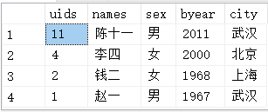

图 3‑14

1. 查找没有被任何人点赞的博文ID、标题以及发表者姓名，并将结果按照标题字符顺序排列。
2. 代码：

select mblog.bid, mblog.title, users.names

from mblog, users

where users.uids = mblog.uids and mblog.bid not in

(

select bid from thumb

)

order by mblog.title asc

1. 查询结果：

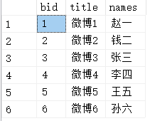

图 3‑15

1. 查找2000年以后出生的武汉市用户发表的进入过头条的博文ID；
2. 代码：

select mblog.bid

from mblog, users, topday

where mblog.uids = users.uids and

topday.bid = mblog.bid and

users.byear > 2000 and

users.city = '武汉'

1. 查询结果：

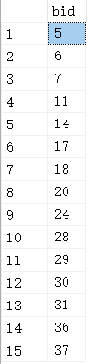

图 3‑16

1. 查找订阅了所有分类的用户ID；
2. 代码：

select sub.uids

from sub

group by uids

having count(*) = any(select count(*) from label);

1. 查询结果：

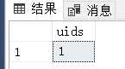

图 3‑17

1. 查找出生年份小于1970年或者大于2010年的用户ID、出生年份、所在城市，要求where子句中只能有一个条件表达式；
2. 代码：

select uids, byear, city

from users

where byear not between '1970' and '2010'

1. 查询结果：

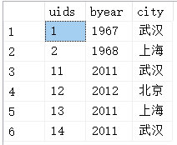

图 3‑18

1. 统计每个城市的用户数；
2. 代码：

select city, count(uids) '用户数'

from users

group by city

1. 查询结果：

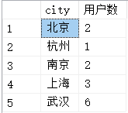

图 3‑19

1. 统计每个城市的每个出生年份的用户数，并将结果按照城市的升序排列，同一个城市按照出生用户数的降序排列其相应的年份；
2. 代码：

select city, byear, count(uids)

from users

group by byear,city

order by city, byear desc;

1. 查询结果：

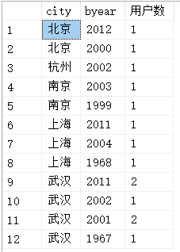

图 3‑20

1. 查找被点赞数超过10的博文ID号；
2. 代码：

select bid

from thumb

group by bid

having count(bid) > 1 – 数据里只有超过1的

1. 查询结果：

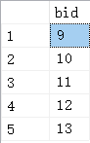

图 3‑21

1. 查找被2000年后出生的用户点赞数超过10的博文ID号；
2. 代码：

select bid

from thumb, users

where thumb.uids = users.uids and

users.byear >=2000

group by bid

having count(bid) > 1

1. 查询结果：

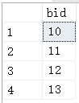

图 3‑22

1. 查找被2000年后出生的用户点赞数超过10的每篇博文的进入头条的次数；
2. 代码：

select topday.bid, count(*) as '次数'

from topday

where topday.bid in (

select bid

from thumb, users

where thumb.uids = users.uids and

users.byear >= 2000

group by bid

having count(bid) > 1

)

group by topday.bid

1. 查询结果：

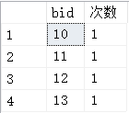

图 3‑23

1. 查找订阅了文学、艺术、哲学、音乐中至少一种分类的用户ID，要求不能使用嵌套查询，且where子句中最多只能包含两个条件；
2. 代码：

select distinct uids

from sub, label

where sub.lid = label.lid and

label.lname in ('文学','艺术','哲学','音乐')

1. 查询结果：

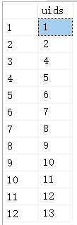

图 3‑24

1. 查找标题中包含了“最多地铁站”和“_华中科技大学”两个词的博文基本信息；
2. 代码：

select bid, title, uids, pyear, pmonth, pday

from mblog

where cont like '%最多地铁站%' or

cont like '%\_华中科技大学%'

1. 查询结果：

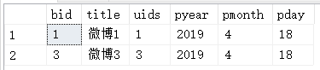

图 3‑25

1. 查找所有相互关注的用户对的两个ID号，要求不能使用嵌套查询；
2. 代码：

select one.uids, two.uids

from follow one, follow two

where one.uids = two.uidfled and

one.uidfled = two.uids and

one.uids > two.uids

1. 查询结果：

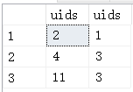

图 3‑26

1. 查找好友圈包含了5号用户好友圈的用户ID；
2. 代码：

select uids

from users

where not exists(

select *

from friends one

where one.uids='5'and

not exists(

select *

from friends two

where two.uids = users.uids and

one.fuid = two.fuid

)

)

1. 查询结果：



图 3‑27

1. 查找2019年4月20日每一篇头条博文的ID号、标题以及该博文的每一个分类ID，要求即使该博文没有任何分类ID也要输出其ID号、标题；
2. 代码：

select mblog.bid, mblog.title, b_l.lid

from topday, mblog, b_l

where topday.bid = mblog.bid and

mblog.bid = b_l.bid and

pyear = '2019' and

pmonth = '4' and

pday = '20'

1. 查询结果：

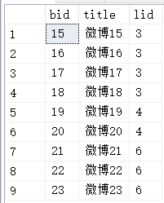

图 3‑28

1. 查找至少有3名共同好友的所有用户对的两个ID号。
2. 代码：

select one.uids, two.uids

from friends one, friends two

where one.uids <> two.uids and

one.fuid = two.fuid and

one.uids < two.uids

group by one.uids, two.uids

having count(*) > 1

1. 查询结果：

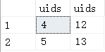

图 3‑29

1. 创建视图：查阅DBMS内部函数，创建一个显示当日热度排名前十的微博信息的视图，其中的属性包括：博文ID、博文标题、发表者ID、发表者姓名、被点赞数。
2. 代码：

drop view if exists topten;

go

create view topten as

select distinct topday.bid, mblog.title, users.uids, users.names, count(*) as liking

from topday, mblog, users, thumb

where topday.tyear = (select DATENAME(YYYY,GETDATE()))

and topday.tmonth = (select DATENAME(MM,GETDATE()))

and topday.tday = (select DATENAME(DAY,GETDATE()))

and topday.bid = mblog.bid

and mblog.uids = users.uids

and thumb.bid = mblog.bid

group by topday.bid, mblog.title, users.uids, users.names

go

1. 结果如下图 3‑30：

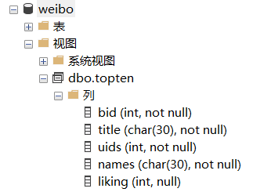

图 3‑30 视图界面

1. 视图前1000行如下图 3‑31：

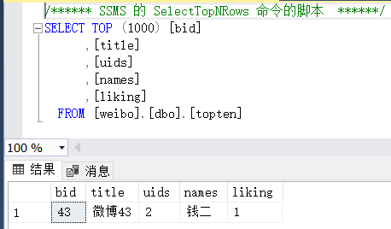

图 3‑31 视图结果

## 任务总结

1. 我学会了如何在SQL Server中创建数据库和数据表；
2. 我学会了如何创建触发器来保证数据表之间的约束完整性；
3. 基本掌握了在数据库中检索数据的方法。